Scenariusz katechezy o miłosierdziu Bożym dla klas gimnazjum
w Roku Miłosierdzia Bożego 08.12.2015r. – 20.11.2016r.
Temat: Miłosierdzie wyrazem Bożej miłości , która pociesza, przebacza i daje nadzieję.
Cel katechetyczny – wymagania ogólne
Ukazanie miłości Boga w Jego przymiocie tj. miłosierdziu względem człowieka, który jest grzesznikiem . Wskazanie sakramentu pokuty i pojednania jako źródła miłosiernej miłości, która pociesza, przebacza i daje nadzieję. Zachęcenie do przyjęcia Bożego miłosierdzia, by móc stawać się dawcą miłosierdzia względem bliźnich w praktyce poprzez uczynki miłosierne względem duszy i ciała.
Treści nauczania – wymagania szczegółowe
Uczeń podaje znaczenie słowa „miłosierdzie” w wymiarze ogólnoludzkim i biblijnym. Opowiada o roli św. s. Faustyny Kowalskiej w szerzeniu miłosierdzia Bożego w świecie. Wyjaśnia przesłanie płynące z obrazu Jezusa miłosiernego. Uzasadnia znaczenie sakramentu pokuty i pojednania i wyraża wiarę w przebaczającą miłość Jezusa. Wymienia uczynki miłosierne względem duszy i ciała oraz stara się je realizować.
Metody i formy pracy: burza mózgów, rozmowa kierowana, mini-wykład, metody multimedialne, praca z obrazem, rysunek
Środki dydaktyczne: Pismo Święte, kolorowa kreda, obraz Jezusa miłosiernego, biografia i zdjęcie s. Faustyny Kowalskiej, plansze (slajdy), książka „Bóg miłosierny i łaskawy” ks. Stanisław Hałas SCJ, wyd. WAM, Kraków 2003; „Dzienniczek” św. s. Faustyny Kowalskiej
WPROWADZENIE
- Modlitwa ; propozycja - „Koronka do Bożego Miłosierdzia” – jedna dziesiątka różańca.

- Rozmowa wprowadzająca w temat:
- Co jest treścią przed chwilą odmówionej modlitwy? (miłosierdzie, miłość Jezusa, męka Jezusa, grzeszność człowieka, itp.)
- Dlaczego zajmiemy się tematem miłosierdzia? (rozpoczęcie Roku Miłosierdzia w Kościele katolickim, aby czynić uczynki miłosierdzia, Jezus chce nam zawsze przebaczać, itp.)
- Skąd mamy wiedzę, że Bóg jest miłosierny? (Biblia, śmierć Jezusa na krzyżu z powodu naszych grzechów,
objawienia się Jezusa św. s. Faustynie, odpuszczanie grzechów w sakramencie pojednania, itp.)

- Pismo Święte już na samym początku opowiada o stworzeniu świata i grzechu pierwszych rodziców. Opisuje obietnicę Boga, że zło zostanie pokonane przez „potomstwo niewiasty” (Rdz 3,15). W tym fragmencie Nowy Testament odczytuje zapowiadanego Mesjasza, syna Maryi. Protoewangelia z księgi Rodzaju staje się zapowiedzią Dobrej Nowiny o zbawieniu człowieka. Stworzenie człowieka jest wyrazem Bożej miłości, a jego nieposłuszeństwo względem Boga Stwórcy odsłania Boże miłosierdzie względem grzesznego człowieka.
Zapis tematu: Miłosierdzie wyrazem Bożej miłości , która pociesza, przebacza i daje nadzieję.
ROZWINIĘCIE
- Rozmowa prowadzona metodą „burzy mózgów”.
Jak rozumiecie pojęcie „miłosierdzie”? Jakie są wasze skojarzenia? (miłość, bliskość, dobroć, przebaczenie, czułość, pokrzepienie, łaskawość, delikatność, zrozumienie, darowanie kary, spowiedź, itp.)

Biblia – z języka hebrajskiego - podaje następujące definicje: (plansze bądź slajdy)
RAHAMIM –litość, współczucie z miłości; wypływa ono z miłości i przywiązania do osoby bliskiej,
HESED – współczucie i dobroć wyrażające się w solidarnej pomocy
HEN – życzliwość i dobroć dla drugiej osoby.
Pojęcia dotyczące miłosierdzia występują w całym Piśmie Świętym ponad 500 razy i są wyrażone w wielu powtórzeniach i przybliżonych tłumaczeń. Wynika to z bogactwa tego określenia.

Uczniowie mogą odszukać kilka z nich: Wj 34,6-7; Ne 9,17; Ps 86,15; Jon 4,2; Oz 6,6; Mt 5,7, i inne (teksty można też umieścić na planszach lub wyświetlić – slajdy)

- Przedstawienie św. s. Faustyny Kowalskiej jako orędowniczki miłosierdzia Bożego.
Można podjąć rozmowę z uczniami, co wiedzą na temat świętej. W razie konieczności katecheta uzupełnia ich wypowiedzi. Na tablicy bądź korzystając z rzutnika prezentujemy sylwetkę św. Faustyny, jej biografię, zdjęcie, obraz Jezusa namalowanego według jej wskazań (źródłem „Dzienniczek” świętej).
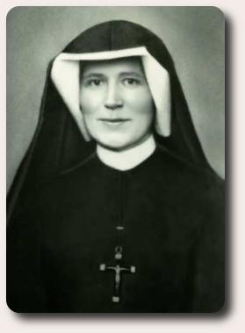

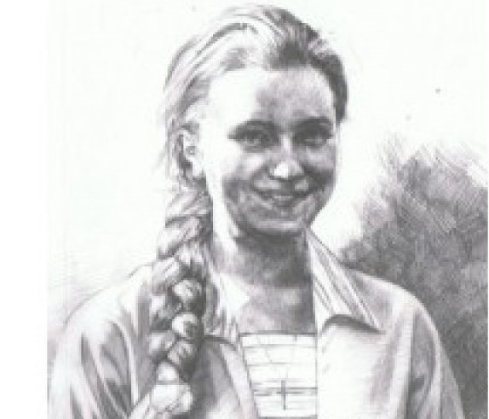

Faustyna przed wstąpieniem i po wstąpieniu do Zgromadzenia Sióstr Matki Bożej Miłosierdzia

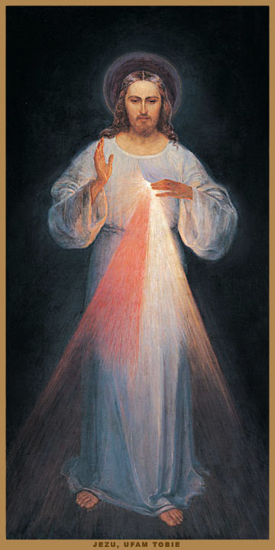
Obraz Jezusa miłosiernego namalowany przez Eugeniusza Kazimirowskiego wg wskazań św. s. Faustyny

- Podjęcie z uczniami pracy z obrazem: metoda rysunku (4 etapy)
I etap – obraz Jezusa miłosiernego
II etap – obraz mojej osoby (tj. ucznia) pod postacią Jezusa
III etap – obraz miłosierdzia Bożego w moim życiu, gdy przyjmuję je w sakramencie pokuty (słowa w chmurce uzasadniające „pociągnięcie” kolorów przez serce ucznia)
IV etap – staję się miłosierny, podobny do Jezusa poprzez uczynki miłosierdzia względem duszy i ciała (Mt 25,31-46)

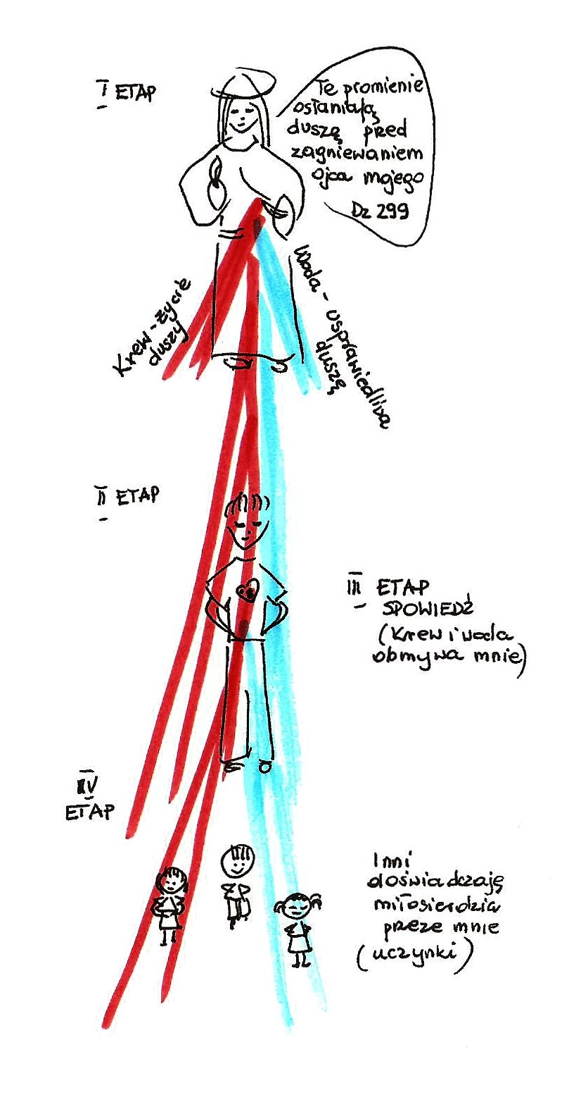
Jezus wyjaśnia s.Faustynie – na prośbę jej spowiednika ks. Michała Sopoćko - znaczenie promieni wychodzących z Jego „wnętrza”. W sakramencie pokuty doświadczamy łaski przebaczenia, bo Krew i Woda zasłaniają nas (nasze grzechy) przed sprawiedliwością Ojca. Bóg obdarzając nas Swoim zmiłowaniem sprawia, że czerpiemy z Jego miłosierdzia siłę do czynienia tego samego względem bliźnich. Jezus mówi też do s. Faustyny: „Ze wszystkich ran moich, jak ze strumieni płynie miłosierdzie dla dusz, ale rana serca mojego jest źródłem niezgłębionego miłosierdzia, z tego źródła tryskają wszelkie łaski dla dusz” Dz 1190;
„Córko, kiedy przystępujesz do spowiedzi świętej, do tego źródła Miłosierdzia Mojego zawsze spływa na twoją duszę Moja krew i woda, która wyszła z serca Mojego(…)Tu nędza duszy spotyka się z Bogiem miłosierdzia” Dz 1602.

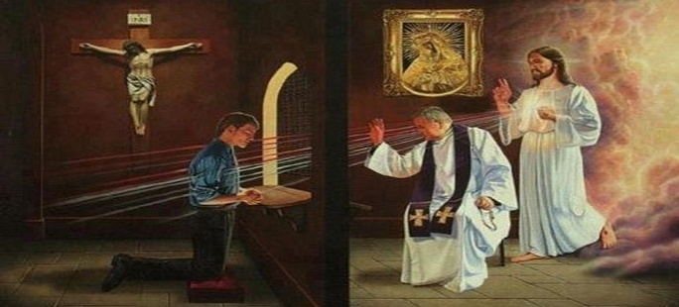

MIŁOSIERDZIE WYRAŻONE W SAKRAMENCIE POKUTY I POJEDNANIA (slajd / obraz)

- Katecheta zaprasza chętnych uczniów do udzielenia odpowiedzi na pytanie, jakie uczynki miłosierdzia możemy czynić. Uczniowie wymieniają siedem uczynków względem ciała i siedem względem duszy. Pomocne mogą być ilustracje, którym katechizowani nadają odpowiednie tytuły (obrazy lub slajdy dobrane przez katechetę).

ZAKOŃCZENIE

- Zapisem do zeszytów jest wykonana wspólnie z nauczycielem religii ilustracja. Uczniowie mogą też zapisać /
wkleić podany przez katechetę gotowy zapis uczynków.

- Praca domowa (do wyboru przez katechetę)
- Opisz wybrany przez ciebie uczynek miłosierdzia względem duszy bądź ciała.
- Dlaczego warto korzystać z sakramentu pokuty i pojednania?
- Opisz jak rozumiesz tajemnicę Bożego miłosierdzia wyrażającą się w sakramencie pokuty i pojednania (powyższy obraz może być pomocą, katecheta może rozdać uczniom ksero ilustracji).

- Modlitwa – Akt zawierzenia Bożemu Miłosierdziu
„Boże, Ojcze miłosierny, który objawiłeś Swą miłość w Twoim Synu Jezusie Chrystusie i wylałeś ją nas nas w Duchu Świętym Pocieszycielu, Tobie zawierzamy dziś losy świata i każdego człowieka…”

Katecheta Publicznego Gimnazjum nr 1 im. Noblistów Polskich w Łomży

Mgr lic Anna Korotkiewicz OV

